Описание опыта работы Макуриной Юлии Викторовны,
руководителя Муниципальной службы примирения Добрянского муниципального района
С апреля 2008 года являюсь руководителем Муниципальной службы примирения, за это время сложилась определенная система работы.
Основные направления деятельности:
- Реализация восстановительных программ по заявкам из КДН и ЗП, заявкам из суда, сообщениям из следственного отдела и отдела дознания, по личным обращениям граждан,
- Методическое сопровождение ШСП,
- Проведение классных часов, уроков доброты
- PR-компания,
- Работа по самоподготовке и повышению профессиональной квалификации
- Межведомственное взаимодействие
Реализация восстановительных программ по заявкам из КДН и ЗП, заявкам из суда, сообщениям из следственного отдела и отдела дознания, по личным обращениям граждан
Муниципальная служба примирения состоит из трех специалистов: руководитель и 2 ведущих восстановительных программ. Также с 2013года у нас есть актив МСП, в которую входит 10 самых активных волонтеров из числа ШСП. Основной деятельностью является проведение программ примирения.
С 2008 года службой рассматривались программы только по заявкам КДН и ЗП и личным обращениям граждан. В 2009 году после проведения круглого стола при Зам. Главы по соц. вопросам был заключен договор с Добрянским судом, но первые заявки поступили в 2010 году. В 2011 был заключено трехстороннее соглашение ОМВД Добрянского района - КДН и ЗП - муниципальная служба примирения. На диаграмме можно подробно рассмотреть количество случаев, рассмотренных МСП с 2010 года

Работа по заявкам Добрянского районного суда

Работа по заявкам органов следствия и дознания

С 2014 года в МСП стали поступать заявки связанные с семейными конфликтами. Поэтому МСП реализет программы семейные конференции, в этом году реализовано две программы, которые завершились положительным результатом
По данным ИЦ ГУ МВД по Пермскому краю по итогам 9 месяцев 2014 года отмечается снижение количества преступлений, совершенных несовершеннолетними в Добрянском районе. С 88 преступлений до 65. Количество ООД, совершенных несовершеннолетних с 17 до 12.
Методическое сопровождение школьных служб примирения
В Добрянском муниципальном районе создано и работает 18 школьных служб примирения на базе 18 образовательных учреждений района и одна служба примирения на базе техникума им. Сюзева, 1 служба примирения на базе СРЦН. Всего в ШСП состоит 88 человек: педагоги - 31 человек, учащиеся - 57 человек

Методическое сопровождение ведется по нескольким направлениям:
- Обучение специалистов и актива ШСП проведению программ примирения;
- Методическое объединение специалистов Школьных служб примирения;
- Супервизии случаев;
- Участие в конкурсах и мероприятиях для ШСП районного и краевого уровней

Обучение специалистов и актива ШСП проведению программ примирения:
Обучение специалистов ШСП проводится с 2010 года, мною, обучено 5 групп педагогов из образовательных учреждений района. Январь - февраль 2010 год-15 педагогов ,октябрь- декабрь 2010 год- 12 педагогов, октябрь 2011 год-12 педагогов. февраль-апрель 2013 г-14 педагогов, сентябрь-декабрь-12 педагогов. Для каждой группы обучающихся педагогов составлена программа обучения, которая корректируется в зависимости от состава группы. Проведен анализ сколько человек после обучения работают в школьных службах примирения - около 70 % остаются работать в Школьной службе примирения.
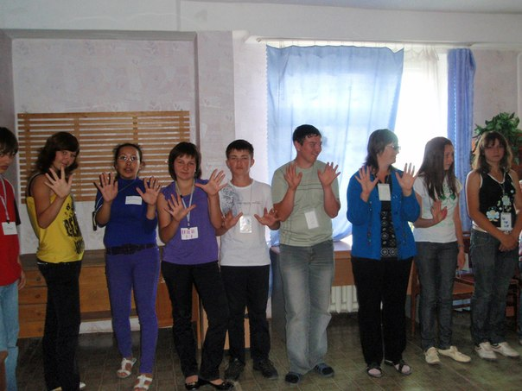
2011 году был проведен семинар - тренинг для классных руководителей «Применение восстановительных технологий в разрешении школьных конфликтов» на семинаре работало 25 педагогов.
2012 год- семинар для руководителе ШСП ««Внедрение технологий по профилактике жестокого обращения среди подростков и в иных конфликтных ситуациях».
2013год - тренинг для классных руководителей «Профилактика конфликтов в классе»
2014 год – проведен семинар для социальных педагогов «Работа Школьных служб примирения с учащимися, которые систематически пропускают занятия» - охват 23 педагога. Для педагогов были разработаны три методических пособия « В помошь Школьным службам примирения»-2009 год, «Тренинг « Эффективное общение»-2011 год,Упражнения на сплочение коллектива «Эффективная команда»-2014год
Обучения актива ШСП проводится 3 раза в год. Основное обучение происходит летом. Ежегодно в летние каникулы проводим 3-х дневный районный сбор актива на базе одной из школ района. 6 раз были проведены подобные сборы. На сборах подростки не только приобретают навыки восстановительных технологий, а также приобретают новых друзей, участвуют в досуговых и спортивных мероприятиях. Ежегодный охват подростков -24 человек.
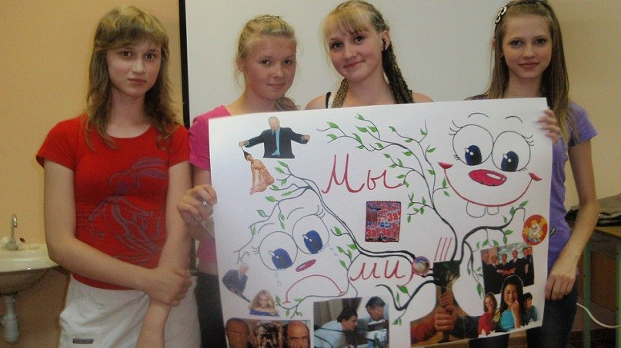
Также ежегодно проводятся осенний и весенний районный слет актива ШСП, обычно эти слеты проводятся в виде тренинга на разные темы, например «Эффективное общение», «Рекламная кампания», «Эффективная компания»
В этом году для актива ШСП был проведен мастер- класс по арт-терапии «Применение Арт-терапии в работе Школьной службы примирения» вместе с руководителем ШСП Полазнеской средней школы №3. Подростки активно принимали участие в мастер-классе, задавали вопросы, применяли полученные знания и навыки на практике.
В апреле- мае 2012 года было проведено выездное обучение для актива ШСП на территории п. Полазна. Было обучено 15 человек из 2 школ поселка Полазна. 2 человека из обученных детей принимали участие в районном сборе актива ШСП, и 3 участника ездили в краевой лагерь « Страна Мира-2012»
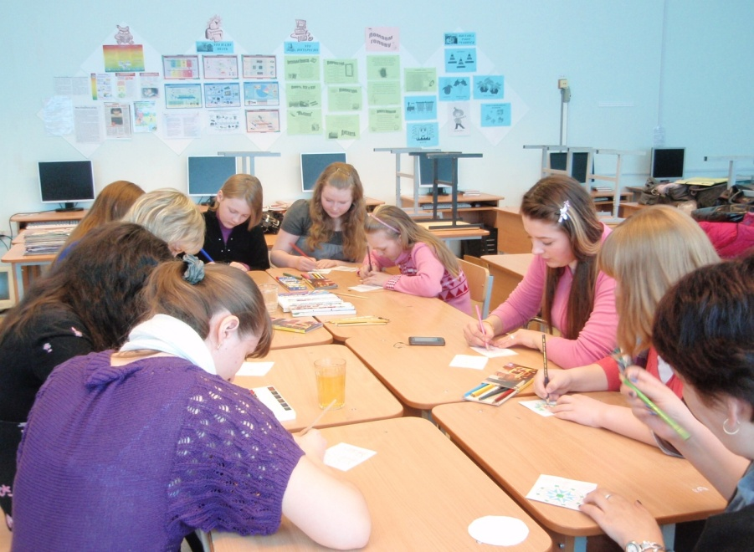
Также команда из 6 человек и руководитель МСП Добрянского района принимали участие в краевом лагере Страна Мира- 2012. Также совместно с Верищагино разработали проект « Мы идем рядом» и заняли 3 место и получили на его реализацию 15 тыс. рублей. В рамках проекта приняли участие в поездке в г.Верищагино на слет актива ШСП « Глобальное нашествие» 8-9 декабря, где команда нашего города будет вела две линии: «Школьная конференция» и «Применение сказкотерапии в разрешении школьных конфликтов» В данном слете будут принимать активы ШСП г.Добрянка, г. Верещагино, г. Нытвы.
С 2013 года обучение актива ШСП проводится в рамках обучения детского объединения « Компромисс». Организовано три группы на базе двух городских школ, составлена программа обучения, которая предполагает теоретическое обучение, отработку практических навыков и выходы в классы с профилактическими тренингами и уроками доброты. В конце года обучающие данного детского объединения получают свидетельство об окончании детского объединения.
Летом 2014год 4 человека из Добрянского района имели возможность принять участие в краевом лагере « Страна Мира -2014.
Методическое объединение специалистов Школьных служб примирения
С 2009 года в г. Добрянка организовано методическое объединение (МО) школьных служб примирения.
Цель: Совершенствование профессиональной подготовки специалистов ШСП. В состав МО не постоянен. Форма работы- семинары и рабочие встречи, тренинги и мастер-классы. Ежегодно проходит 6 заседаний МО, темы для МО разрабатываются в конце каждого года совместно с педагогами. Также ежегодно один раз проводим выездное заседание МО на базе образовательного учреждения района, где это учреждение представляет свой опыт работы. Специалисты отзываются, что данное методическое объединение очень помогает им в работе. Каждое заседание специалисты совместно с активом показывают мастер-классы.
Также раз в неделю проводятся консультации для руководителей ШСП и ведущих ВТ по ведению документации и проведению программ примиренияю.
Информация о деятельности МСП размещается на сайте Центра « Логос» http://logos.ucoz.ru
Супервизии случаев
На территории г.Добрянка супервизи проводятся 2 раза в год. Супервизии проводятся в рамках методического объединения специалистов ШСП. Супервизия является очень восстребованной особенно для педагогов, недавно приступившим к реализации ВТ
Участие в конкурсах и мероприятиях для ШСП районного и краевого уровней
Школьные службы примирения активно принимают участие в краевых конкурсах. Так, в 2010 году Паскарь Елена Александровна, руководитель ШСП ДСОШ №3 заняла первое место в конкурсе « Лучшая школьная служба примирения-2010». Татьяна Былкина стала лауретом конкурса « Лучшая школьная служба примирения-2010» в номинации « Я -медиатор», Две школы тоже участвовали в конкурсе, но призовых мест не заняли
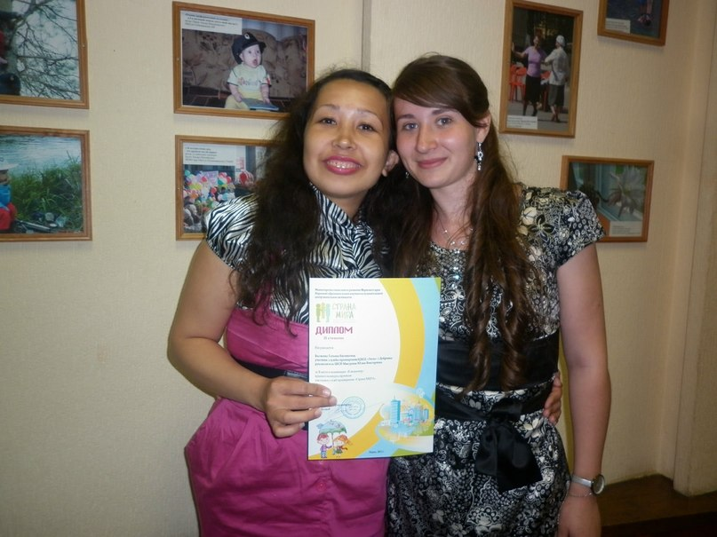
В 2012 году участвовали в конкурсе
« Страна мира-2012» Татьяна Былкина заняла 2 место в номинации «Я-медиатор». В краевом лагере актива ШСП «Страна мира 2012» две учащихся ДСОШ № 4 Былкина Татьяна и Божикова Дарья. Участвовали в конкурсе навыков ведущего восстановительных технологий «Я-Медиатор» и заняли призовые места 1 и 2 место.
В 2012 году муниципальной службой примирения совместно с управлением образования был организован районный конкурс « Лучшая служба примирения- 2013» В нем участвовало 7 педагогов района.
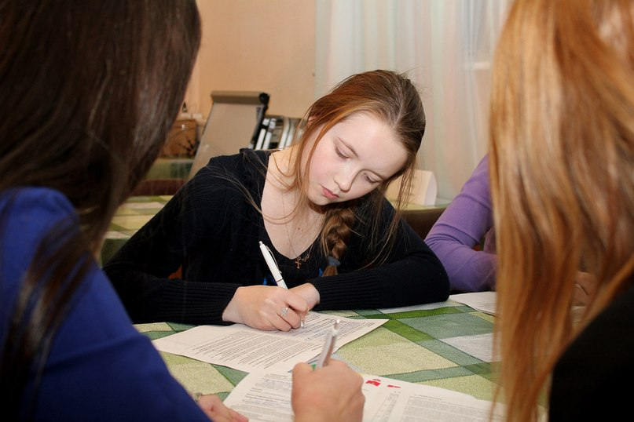
В декабре 2014 года приняли участие в открытом форуме влонтеров ШСП « Мир без преград» и II краевом слете парламента ШСП. Юлия Пикулева приняла участие в первом этапе краевой олимпиаде ШСП
Ю.Пикулева.Олимпиада .

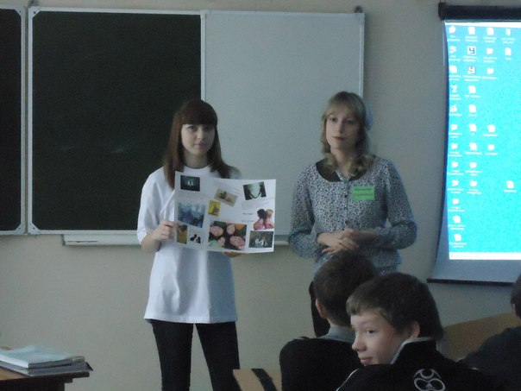
PR-компания
Муниципальная служба примирения также организует различные акции и кампании по продвижению восстановительных технологий в районе. Так с 2012 года ежегодно в январе проводится районная акция « Школа без конфликтов», в рамках этой акции проведятся конкурсы рисунков для младших классов во всех образовательных учреждениях района, на тему: «Давайте жить дружно!!!». Классные часы на тему: « Ах, эти вредные конфликты!!!» Тренинг для педагогов и актива ШСП
« Эффективная команда» Акция идет на протяжении трех месяцев и заканчивается тем, что актив МСП распространял листовки о ШСП и МСП по городу.
Работа по самоподготовке и повышению профессиональной квалификации.
В целях повышения собственной профессиональной квалификации, я как специалист, принимаю участие в различных мероприятиях, транслирую свой опыт в статьях, методических пособиях. С 2009 года ежегодно участвую в августовской педагогической конференции с опытом работы Муниципальной службы примирения. Ежегодно с 2012 года участвую в районной ярмарке педагогического мастерства. Мастер- классы:
2012 год -« Применение сказкотерапии в разрешении школьных конфликтов».
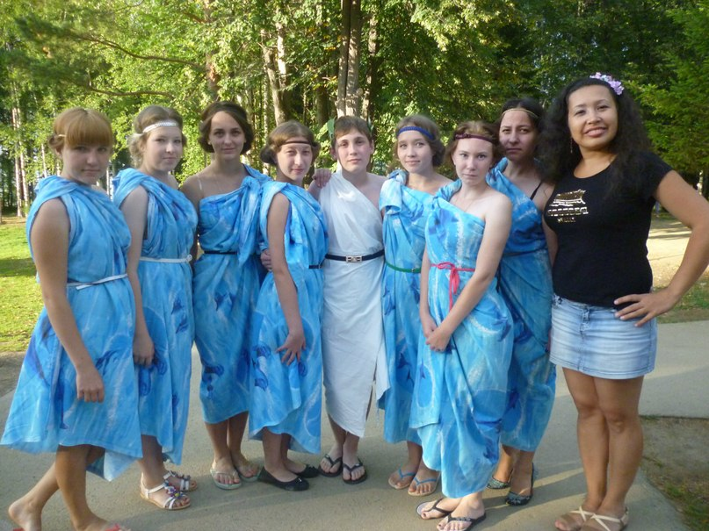
2013 год -« Использование арт-терапии в работе с активом Школьных служб примирения» 2014год - «Сплочение классного коллектива как профилактика конфликтов в школе» Мастер-классы пользуются успехом, их посетили от 15 до26 педагогов, отзывы были хорошие.
С 2012 года работаю тренером и воспитателем в краевом лагере « Страна мира». Лагерь с каждым годом набирает все большую популярность среди актива детей. Если раньше два года назад лагерь был возможностью отлично отдохнуть, получить некое образование в сфере восстановительных технологий, а также получить средства на реализацию своего собственного проекта, то сейчас уже второй год это еще и своеобразная база для дальнейшего развития ребенка в данном направлении. С прошлого года появилось краевое движение волонтеров ШСП « Страна Мира». Из Добрянского актива в это краевое движение входят две ученицы ДООШ №5 Кугаевская Анна и Якубенко Валерия. Лично для себя считаю работу в лагере очень важной, так как в лагере собираются самые активные дети и педагоги всего края. И именно в лагере появляются новые идеи, как развить службы примирения в своем районе. А также там есть возможность оттачивать свое профессиональное мастерство, проводя тренинги и участвуя в роли куратора детских проектов. 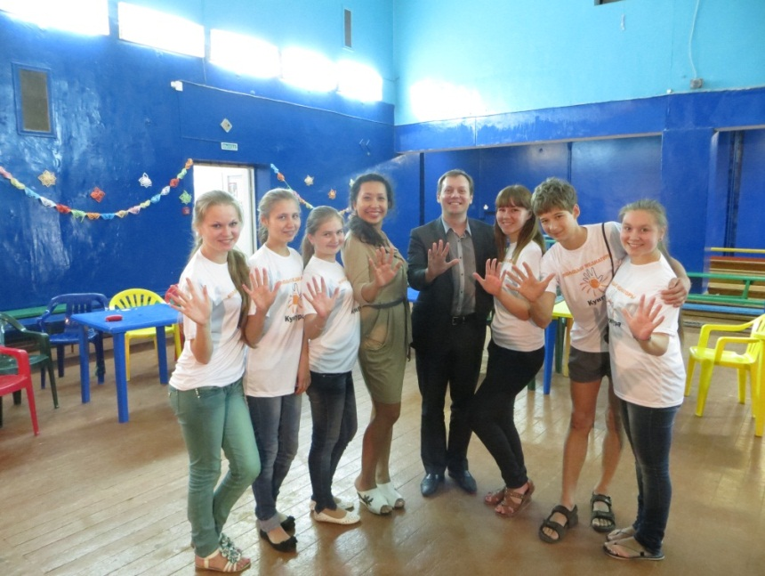

Первое место в конкурсе проектов. Страна Мира -2013. Команда « Молодые медиаторы Кунгура»
Также в сентябре - октябре 2012 года мною пройдены курсы «Применение восстановительных технологий в профилактике правонарушений» Также ежеквартально принимаю участие в краевых совещаниях МСП. В июне 2012 года выступала с опытом работы «Опыт взаимодействия МСП Добрянского муниципального района со следствием», где был представлен положительный опыт Добрянского муниципального района.
С февраля 2014 года являюсь руководителем краевого методического объединения Центрального куста руководителей Муниципальных служб примирения. В который входят пять территорий: Добрянский район, Пермский район, Ильинский район, Краснокамский район, пгт Звездный. В рамках данной работы проведен семинар «ОСНОВЫ ВОССТАНОВИТЕЛЬНОГО ПОДХОДА В РАБОТЕ С НЕСОВЕРШЕННОЛЕТНИМИ», в семинаре приняло участие 102 руководителей ШСП
Межведомственное взаимодействие.
Большое количество времени уделяется межведомственному взаимодействию. Муниципальной службой примирения в 2009 году был заключен договор с Добрянским судом, в 2011 было заключено трехсторонее соглашение ОМВД-МСП и КДН иЗП. Раз в квартал поводятся круглые столы с представителями отдела ПДН, отдела дознания, следственного отдела и добрянского суда. Где обсуждаются заявки переданные в МСП. И отслеживаются совершения повторных правонарушений. По данным на 1.12.2014 года (сверка с КДН) ни один из несовершеннолетних, с которыми проведена работа в рамках восстановительных технологий, повторных преступлений и правонарушений не совершил. Также проведен семинар для инспекторов ПДН по взаимодействию с МСП. Специалисты МСП напрямую работают со следователями и дознавателями, а также инспекторами ПДН. Также руководитель МСП сотрудничает с руководителями ШСП, специалистом КДН и ЗП, ведущим специалистом управления образования.
Ежегодно проводится заседание КДН и ЗП по теме « Реализация соглашения о сотрудничестве в сфере внедрения элементов ювенальной юстиции между КДН и ЗП , МСП ,Добрянским районным судом и органами слекдствия и дознания ОМВД по Добрянскому району» В этом году помощник судьи Балабаш Н.В. отметила, что работа муниципальной службы примирения очень важна для несовершеннолетних, и что Добрянский районный суд при вынесении решения учитывает, участие несовершеннолетнего в востановительной программе.
Конечно, наряду с положительными результатами есть и проблемы в нашей Муниципальной службе примирения. Но все они решаемы и есть много идей, как их устранить!!!!

